Méretek (A) | 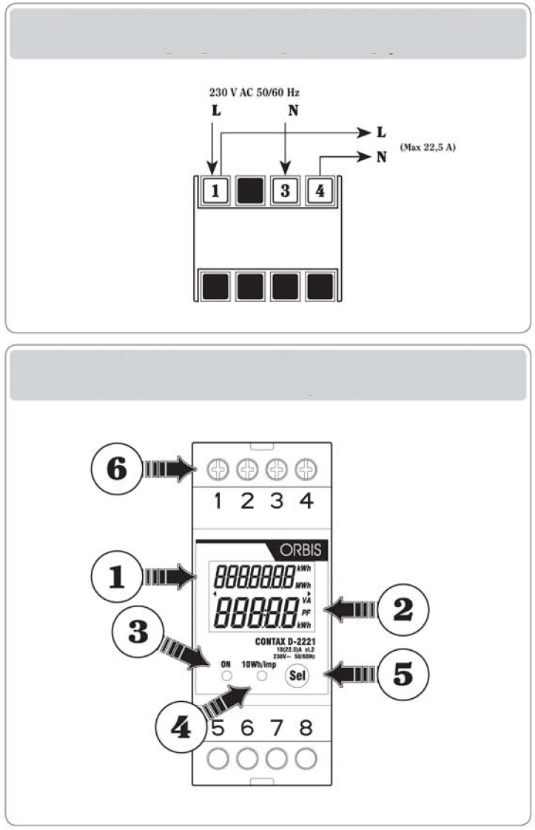  Bekötési rajz (B)  Az egység leírása (C)
Használati utasítás
EGYFÁZISÚ AKTÍV FOGYASZTÁSMÉRŐ
Gondosan olvassa el az összes utasítást!
■ A Contax D-2221 statikus fogyasztásmérő olyan készülék mellyel egyfázisú 230 V-os rendszerekben megmérhető az aktív energiafogyasztás. Az egység úgy van kialakítva, hogy működőképes legyen az EN 61010 szabvány szerinti III túlfeszültségű környezetben és 2-es szennyezettségi szinten

BIZTONSÁGI FIGYELMEZTETÉSEK

■ A helyes telepítés akkor garantálható, ha a következőképpen járunk el:
1) A készüléket csak szakképzett szerelő építheti be
2) A készüléket úgy kell beépíteni a szerelvénylapra, hogy a kapcsok szerelés után garantáltan ne legyenek hozzáférhetők
3) A túláramok elleni védőeszközt a mérő elé kell beépíteni a villamos rendszerbe
4) A műszert a fenti ábrák szerint kell bekötni
5) A csatlakozókapcsok megérintése előtt gondoskodjunk róla, hogy a műszerbe bekötendő vagy már bekötött vezetékek ne legyenek áram alatt
6) Tilos a műszert áram alá helyezni vagy bekötni, ha annak bármelyik része sérült

MŰSZAKI ADATOK

• Tápfeszültség: 230 V AC (-15% … +10%), 50/60 Hz
• Maximális teljesítményfelvétel: 4 VA
• Alapáram: I_{b}=10 A
• Maximális áram: I_{MAX}=22,5 A
• Indulóáram: ≤ 25 mA
• Az áramkör fogyasztása: < 2,5 VA
• Üzemi hőmérséklet -10ºC … +45ºC
• Tárolási hőmérséklet -20ºC … +60ºC
• Relatív nedvességtartalom: 10% … 90% nem kondenzáló
• Bekötés típusa: közvetlenül az áramvezetőkhöz
• LED jelzőlámpák: zöld = tápfeszültség BE
piros = villog 10 Wh-nál
• Pontosság: 2. osztály (EN 62053-21)
• Kijelző: LCD, 7 + 5 számjegy
• Részleges leolvasási felbontás: 0,01 kWh (Teljes skála:999,99 kWh) vagy
0,1 kWh (Teljes skála:9999,9 kWh)
• Összes leolvasási felbontás: 0,1 kWh (Teljes skála:999999,9 kWh) vagy
• Burkolat: 2 DIN, szürke RAL 7035
• Védelmi szint: IP20/IP51 az elülső oldalon

A MŰSZER LEÍRÁSA

(1) Az összes energiafogyasztás kijelző ablaka
(2) A részleges energiafogyasztás kijelző ablaka
(3) Zöld jelzőlámpa: világításával jelzi a tápfeszültség bekapcsolt állapotát
(4) Piros jelzőlámpa: minden villanás 10 Wh energiafogyasztásnak felel meg
(5) Lapozás/háttérvilágítás választó gomb
(6) Sorozatkapocs a mérendő vezetékek közvetlen csatlakoztatásához

KEZELÉS

- Amikor bekapcsolják a fogyasztásmérőt, megjelenik a főoldal megmutatva az összes energiafogyasztás értékét a 7-jegyű felső részen és a részleges energiafogyasztás értéket az 5-jegyű alsó részen. A részleges érték számláló felbontása önműködően változik, amint az érték elérte a teljes skálát.  - Ha csak az összes energiafogyasztás értéket akarjuk megjeleníteni, nyomjuk meg a "Sel" gombot: ez a mérő nem nullázható  - A részleges energiafogyasztás érték megjelenítéséhez újra nyomjuk meg a "Sel" gombot: ez a mérő önműködően nullázódik, amint eléri a teljes skála értéket (9999.9 kWh); kézzel is nullázható bármikor a "Sel" gomb 4 másodpercet meghaladó lenyomva tartásával  - Ahhoz, hogy visszatérjünk a főoldalra, melyen mindkét mérő (összes és részleges) értéke látható, nyomjuk meg újra a "Sel" gombot.  HÁTTÉRVILÁGÍTÁS  - A háttérvilágítás alapértelmezésben engedélyezve van: minden gombnyomásnál bekapcsol és 30 másodpercig bekapcsolva marad. A háttérvilágítás engedélyezéséhez/tiltásához a főoldalra belépve tartsuk benyomva a "Sel" gombot legalább 4 másodpercig: néhány másodpercre megjelenik az ON/OFF (BE/KI) állapotjelzés, majd visszatér a főoldal.  FÁZISHIBA  - Amikor bekapcsolják a fogyasztásmérőt, önműködően végbemegy egy bekötés ellenőrzés a csatlakozási hibák ellenőrzése végett: Helytelen csatlakozás esetén a piros jelzőlámpa égve marad és a mérő reteszelt állapotba kerül. Megjelenik a "phase error" (fázishiba) üzenet.  Figyelem: Hibakiírás után a mérő helyes működésének visszaállításához kapcsoljuk ki a mérőt, cseréljük meg a feszültség vagy áram csatlakozásait és újra kapcsoljuk be! | Főoldal  Összes leolvasás  Részleges leolvasás  Háttérvilágítás állapot

SZABVÁNYHIVATKOZÁSOK

■ Az EU irányelveknek való megfelelőség:
A 93/68/EEC által módosított 73/23/EEC (Kisfeszültségű berendezések)
A 92/31/EEC és 93/68/EEC által módosított 89/336/EEC (Elektromágneses zavarvédettség /EMC/)
szerepel a nyilatkozatban a következő harmonizált szabványokra való hivatkozással:
EN 61010-1, EN 61000-6-2, EN 61000-6-3, EN 62052-11, EN 62053-21

